ASEGURAMIENTO DE LA CALIDAD DE SOFTWARE

PRUEBAS DE INTEGRACIÓN EN ARQUITECTURAS BASADAS EN MENSAJES Y EVENTOS

FELIPE LONDOÑO GARCÍA
JUAN PABLO GOMEZ RAMIREZ
ZIUVAR RUIZ ALVAREZ

GRUPO 190304017-1

INSTITUTO TECNOLÓGICO METROPOLITANO
MEDELLÍN
2026

Pruebas de Integración en Arquitecturas Basadas en Mensajes y Eventos 20%

Fecha: mayo 10 de 2025
Modalidad: Trabajo en grupos de máximo 3 personas.

- Introducción
En los sistemas distribuidos modernos, la comunicación entre componentes ya no se limita a interacciones síncronas mediante servicios web. Las arquitecturas basadas en mensajes y eventos introducen un modelo de comunicación desacoplado que mejora la escalabilidad, resiliencia y flexibilidad del sistema.

Desde la perspectiva de aseguramiento de la calidad, este tipo de arquitecturas plantea nuevos retos: no basta con validar respuestas HTTP, sino que es necesario verificar flujos de comunicación asincrónica, comportamiento del broker, procesamiento de mensajes/eventos y cumplimiento de propiedades reactivas.

Este trabajo tiene como propósito trasladar las prácticas de QA hacia este tipo de arquitecturas, mediante la ejecución controlada de pruebas de integración con evidencia técnica verificable.

- Objetivo
Diseñar, ejecutar y documentar pruebas de integración sobre dos arquitecturas reactivas:
    - Arquitectura basada en mensajes con RabbitMQ
    - Arquitectura basada en eventos con Apache Kafka

El estudiante deberá demostrar, mediante evidencia, el correcto funcionamiento del sistema y el cumplimiento de propiedades reactivas.

- Alcance
Este trabajo se enfoca exclusivamente en:
    - Pruebas de integración (no pruebas unitarias)
    - Validación de comunicación asincrónica
    - Verificación de flujo entre productor, broker y consumidor
    - Evaluación de propiedades reactivas

No se evalúa complejidad del código ni lógica de negocio avanzada.

- Contexto del sistema

  - Caso de estudio
Sistema de procesamiento de pedidos.
Escenario base:
    - Un cliente envía una solicitud para crear un pedido • El sistema genera:
o Un mensaje en RabbitMQ → “procesar pedido” o Un evento en Kafka → “PedidoCreado”
    - Uno o varios consumidores procesan la información

  - Arquitectura general
El sistema debe estar compuesto por:
    - API (productor)
    - Broker (RabbitMQ / Kafka)
    - Consumidor(es)

  - Flujo arquitectónico esperado

RabbitMQ
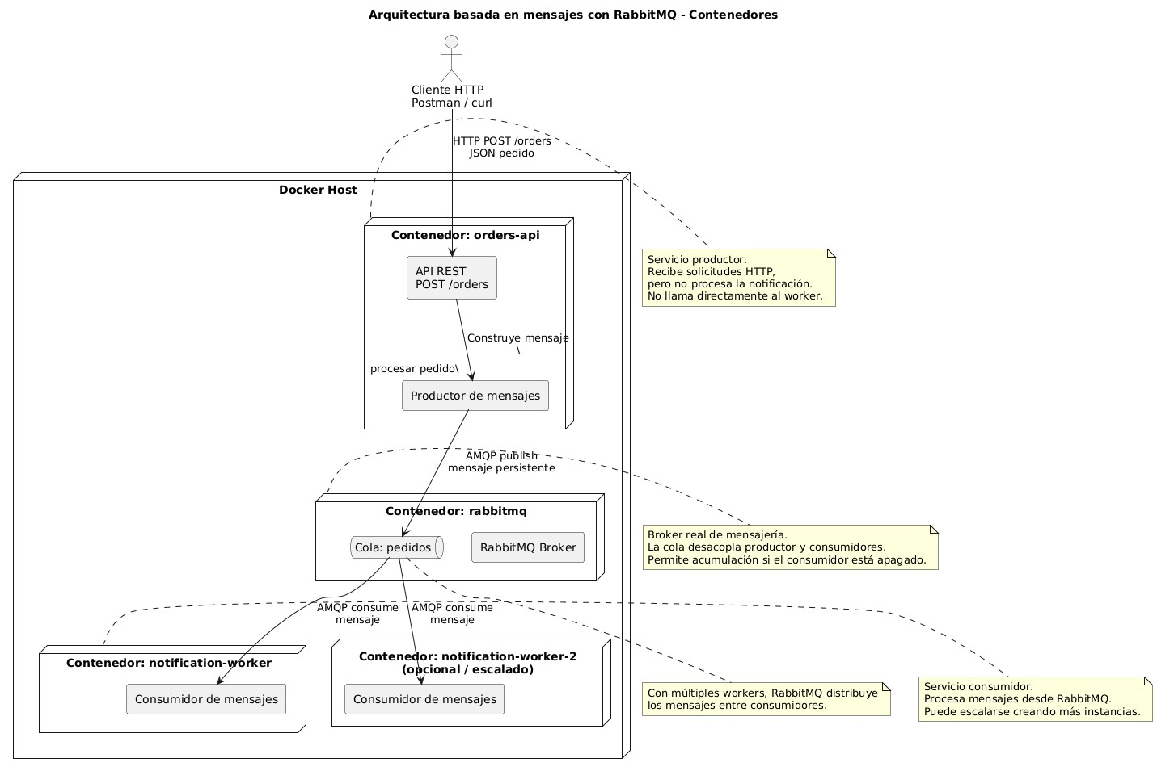

Kafka
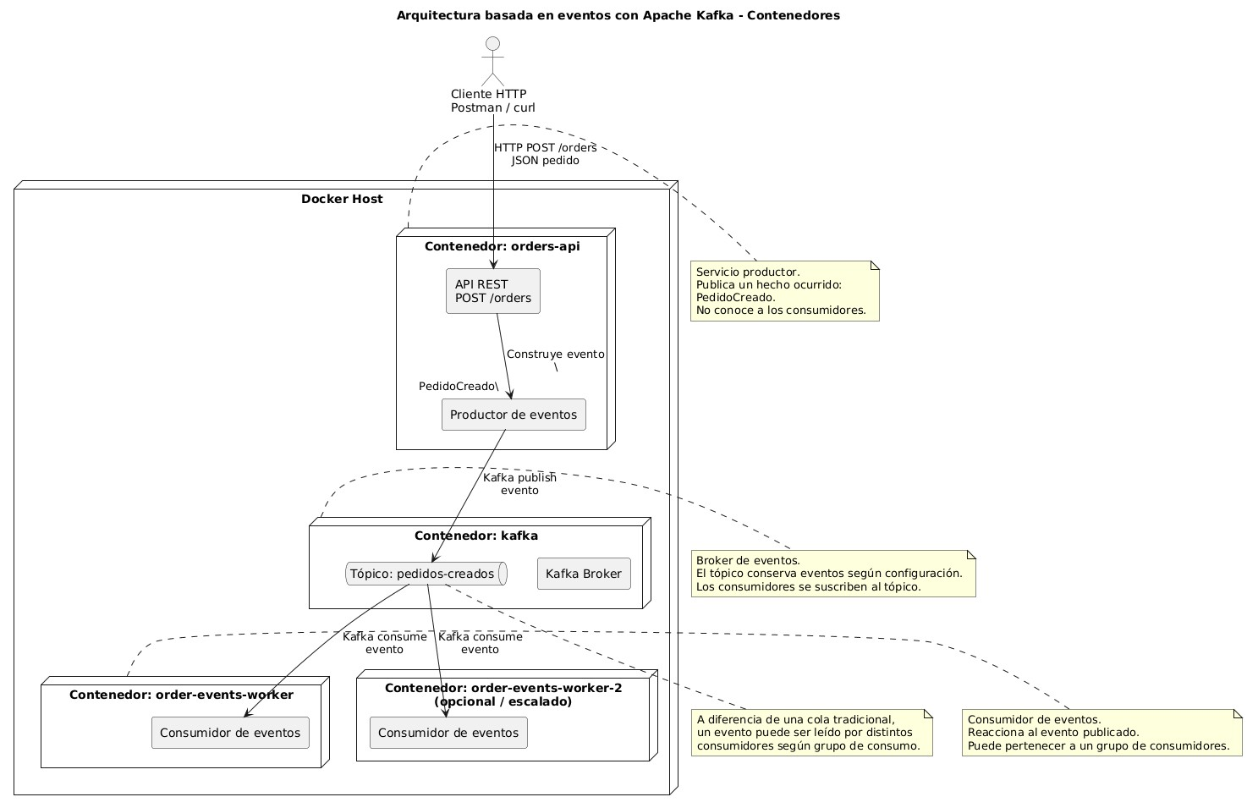

Condición obligatoria:
    - Cada componente debe ejecutarse de forma independiente
    - No se permite implementación monolítica

- Montaje del entorno
El estudiante debe implementar el entorno utilizando:
    - Docker / Docker Compose (recomendado y esperado)

Evidencias obligatorias:
    - Contenedores en ejecución
    - Puertos expuestos
    - Consola de RabbitMQ
    - Broker Kafka activo
    - Logs de arranque de servicios

Sin evidencia, el entorno no se valida.

- Casos de prueba obligatorios
El estudiante NO debe diseñar los casos.
Debe ejecutarlos y evidenciarlos.

  - Casos de prueba funcionales de integración
ID | Caso de prueba | Descripción
CP-01 | Creación de pedido vía API | Validar que el endpoint recibe y responde correctamente
CP-02 | Envío de mensaje a RabbitMQ | Verificar que el pedido genera un mensaje en la cola
CP-03 | Consumo de mensaje (RabbitMQ) | Validar que el consumidor procesa el mensaje
CP-04 | Publicación de evento en Kafka | Verificar que se genera el evento PedidoCreado
CP-05 | Consumo de evento (Kafka) | Validar que el consumidor recibe el evento
CP-06 | Trazabilidad del flujo | Confirmar evidencia completa en logs

  - Casos de prueba de propiedades reactivas
ID | Propiedad | Caso de prueba
CP-07 | Responsive | La API responde sin esperar al consumidor
CP-08 | Message-driven | No existe comunicación directa entre servicios
CP-09 | Resilient | El sistema soporta caída del consumidor
CP-10 | Elastic | Distribución de carga con múltiples consumidores
CP-11 | Desacoplamiento temporal | Procesamiento diferido
CP-12 | Recuperación | Reprocesamiento tras reinicio

- Formato de reporte de casos de prueba Cada caso debe documentarse así:
    - ID del caso
    - Arquitectura (RabbitMQ / Kafka)
    - Objetivo
    - Precondiciones
    - Datos de entrada
    - Pasos ejecutados
    - Resultado esperado
    - Resultado obtenido
    - Evidencia (capturas)
    - Estado (Cumple / No cumple)
    - Análisis técnico

- Ejecución de pruebas — RabbitMQ El estudiante debe evidenciar:
    - Cola creada
    - Mensaje enviado
    - Mensaje visible en cola
    - Consumidor procesando

Pruebas obligatorias:
    - Consumidor apagado
    - Múltiples consumidores
    - Independencia productor-consumidor

- Ejecución de pruebas — Kafka El estudiante debe evidenciar:
    - Tópico creado
    - Evento publicado
    - Evento consumido

Pruebas obligatorias:
    - Consumidor posterior
    - Múltiples consumidores
    - Desacoplamiento total

- Conclusiones
Las conclusiones deben responder:
    - ¿Qué arquitectura es más robusta desde QA?
    - ¿Qué dificultades se presentaron en pruebas?
    - ¿Qué diferencias reales se evidenciaron?

- Entregable
Documento PDF que incluya:
    - Evidencias reales
    - Capturas claras
    - Logs verificables
    - Pruebas ejecutadas

No se aceptan:
    - documentos sin evidencia
    - explicaciones teóricas sin pruebas
    - capturas genéricas o copiadas

- Rúbrica de evaluación
Dimensión | Porcentaje
Montaje del entorno | 15%
Implementación mínima | 15%
Pruebas funcionales | 25%
Pruebas reactivas | 25%
Evidencia QA | 15%
Conclusiones | 5%

- Evidencia del entorno RabbitMQ

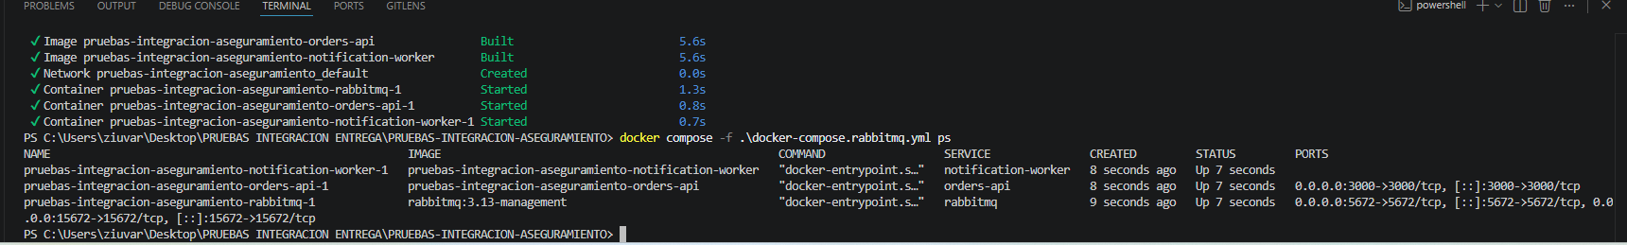
Se levantó el stack RabbitMQ mediante Docker Compose. En la ejecución se evidenciaron tres contenedores independientes: rabbitmq, orders-api y notification-worker. Esto confirma que la solución no está implementada como un monolito, sino como componentes separados para productor, broker y consumidor.
Resultado obtenido:
Los contenedores de RabbitMQ, API productora y consumidor se ejecutaron correctamente. También se evidenciaron los puertos expuestos necesarios para la API, el broker AMQP y la consola administrativa de RabbitMQ.

- Evidencia Consola administrativa RabbitMQ

Se accedió correctamente a RabbitMQ Management mediante la URL http://localhost:15672. Desde la consola se verificó la existencia de la cola pedidos, utilizada para almacenar los mensajes enviados por la API productora.
Resultado obtenido:
La consola administrativa de RabbitMQ abrió correctamente y permitió observar la cola pedidos.

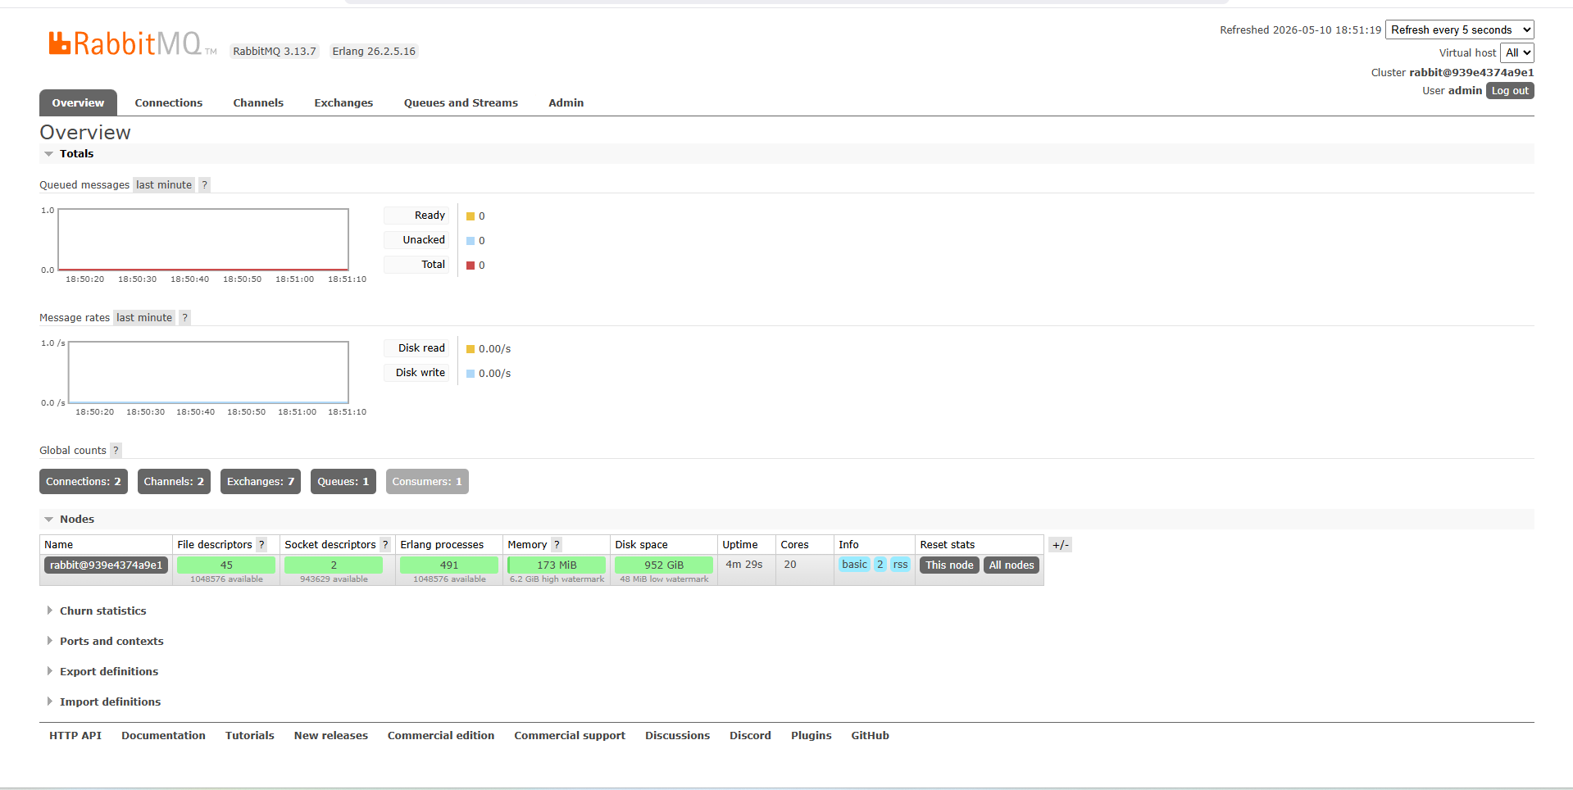
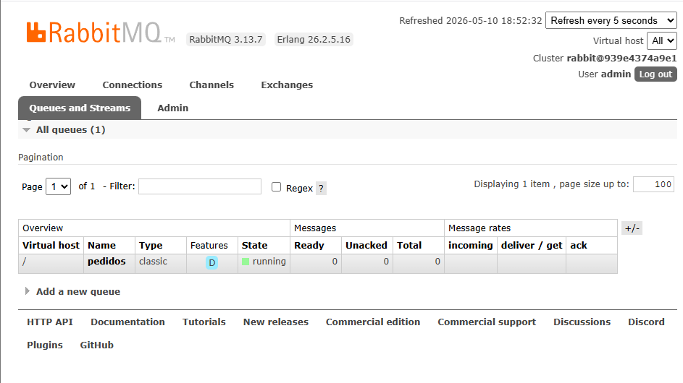

- CP-01: Creación de pedido vía API
ID del caso:
CP-01
Arquitectura:
RabbitMQ
Objetivo:
Validar que el endpoint POST /orders recibe la solicitud de creación de pedido y responde correctamente.
Precondiciones:
El stack RabbitMQ se encuentra levantado. El contenedor orders-api está activo. RabbitMQ se encuentra disponible. La API está expuesta en http://localhost:3000.
Datos de entrada:
customerName: Pedro
product: Libro de arquitectura
quantity: 1
Pasos ejecutados:
- Se levantó el stack RabbitMQ con Docker Compose.
- Se verificó que el contenedor orders-api estuviera activo.
- Se envió una solicitud POST al endpoint http://localhost:3000/orders.
- Se revisó el código de respuesta HTTP.
- Se registró el orderId generado por la API.
Resultado esperado:
La API debe responder con estado 202 Accepted y retornar un cuerpo con status, message y orderId.
Resultado obtenido:
La API respondió correctamente con estado 202 Accepted. El sistema indicó que el pedido fue recibido y enviado a RabbitMQ. El orderId generado fue PEGAR AQUÍ EL ORDER ID.
Estado:
Cumple.
Análisis técnico:
El endpoint POST /orders funciona correctamente como punto de entrada del sistema. La API recibe la solicitud HTTP, valida los datos básicos y genera un identificador de pedido. La respuesta inmediata demuestra que la API no espera a que el consumidor procese el mensaje.

- CP-02: Envío de mensaje a RabbitMQ
ID del caso:
CP-02
Arquitectura:
RabbitMQ
Objetivo:
Verificar que el pedido creado desde la API genera un mensaje en la cola pedidos de RabbitMQ.
Precondiciones:
Los contenedores rabbitmq y orders-api están en ejecución. La cola pedidos existe en RabbitMQ. La API se encuentra disponible en http://localhost:3000.
Datos de entrada:
Pedido enviado previamente mediante POST /orders.
Pasos ejecutados:
- Se envió un pedido desde la API.
- Se revisaron los logs del contenedor orders-api.
- Se accedió a RabbitMQ Management.
- Se verificó la cola pedidos.
Resultado esperado:
El pedido debe generar un mensaje en RabbitMQ dentro de la cola pedidos.
Resultado obtenido:
El productor orders-api publicó correctamente el pedido en RabbitMQ. En los logs se observó la confirmación de publicación del pedido en la cola pedidos junto con el identificador orderId.
Estado:
Cumple.
Análisis técnico:
La API cumple el rol de productor de mensajes. El pedido no se procesa directamente dentro del servicio HTTP, sino que se publica en RabbitMQ para que un consumidor independiente lo procese posteriormente. Esto confirma el flujo productor-broker.
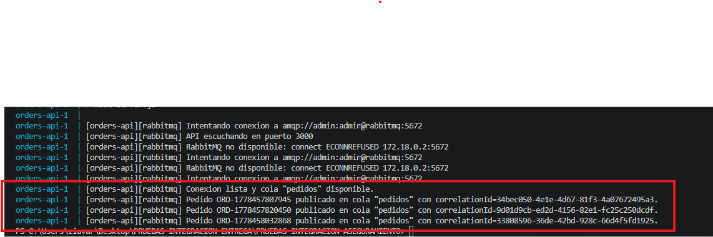

- CP-03: Consumo de mensaje RabbitMQ
ID del caso:
CP-03
Arquitectura:
RabbitMQ
Objetivo:
Validar que el consumidor notification-worker recibe y procesa el mensaje publicado en la cola pedidos.
Precondiciones:
El stack RabbitMQ está levantado. El consumidor notification-worker está activo. Existe al menos un pedido enviado desde la API.
Datos de entrada:
Pedido enviado mediante POST /orders.
Pasos ejecutados:
- Se envió un pedido desde la API.
- Se revisaron los logs del consumidor notification-worker.
- Se verificó que el mensaje fuera recibido.
- Se verificó que el consumidor ejecutara el procesamiento simulado.
- Se verificó la confirmación del consumo mediante ack manual.
Resultado esperado:
El consumidor debe recibir el mensaje, procesarlo y confirmar su consumo.
Resultado obtenido:
El consumidor notification-worker recibió el mensaje asociado al pedido, simuló el envío de notificación y confirmó el procesamiento mediante ack manual.
Estado:
Cumple.
Análisis técnico:
El consumidor funciona de forma independiente a la API. El mensaje viaja desde la API hasta RabbitMQ y luego es tomado por el worker. Esto confirma la integración asincrónica entre productor, broker y consumidor.
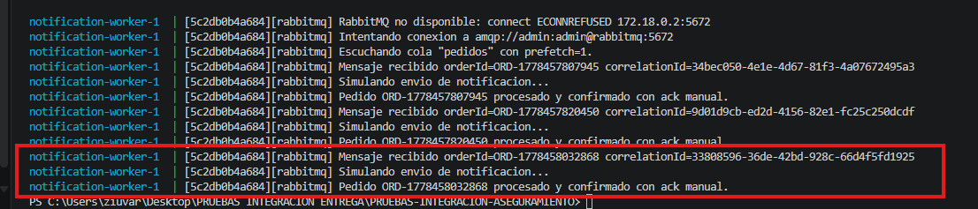

- CP-06: Trazabilidad del flujo RabbitMQ
ID del caso:
CP-06
Arquitectura:
RabbitMQ
Objetivo:
Confirmar evidencia completa del flujo desde la API productora hasta el consumidor.
Precondiciones:
El stack RabbitMQ está levantado. Se ha enviado un pedido desde la API. El consumidor procesó el mensaje.
Datos de entrada:
Pedido de prueba enviado mediante POST /orders.
Pasos ejecutados:
- Se envió un pedido desde la API.
- Se registró el orderId retornado en la respuesta HTTP.
- Se revisaron los logs de orders-api.
- Se revisaron los logs de notification-worker.
- Se verificó que el mismo orderId apareciera en productor y consumidor.
Resultado esperado:
El flujo debe poder rastrearse mediante el orderId desde la API hasta el consumidor.
Resultado obtenido:
El mismo orderId apareció en la respuesta de la API, en los logs del productor y en los logs del consumidor. Esto permitió confirmar la trazabilidad completa del flujo RabbitMQ.
Estado:
Cumple.
Análisis técnico:
La trazabilidad permite relacionar la solicitud HTTP inicial con el mensaje publicado y con el procesamiento realizado por el consumidor. Esto demuestra que el flujo de integración se ejecutó de extremo a extremo.
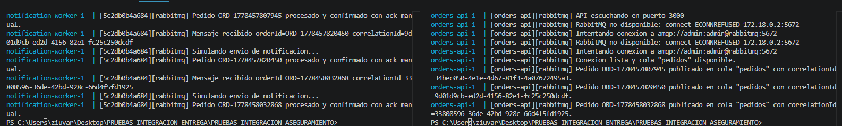

- CP-07: Responsive RabbitMQ
ID del caso:
CP-07
Arquitectura:
RabbitMQ
Propiedad:
Responsive
Objetivo:
Validar que la API responde sin esperar a que el consumidor termine el procesamiento del mensaje.
Precondiciones:
El stack RabbitMQ está levantado. La API y el consumidor están activos.
Datos de entrada:
customerName: Carlos
product: Libro QA
quantity: 1
Pasos ejecutados:
- Se envió un pedido desde la API.
- Se observó el código de respuesta HTTP y el tiempo total de respuesta.
- Se revisaron los logs del consumidor.
- Se comparó la respuesta de la API con el procesamiento posterior del worker.
Resultado esperado:
La API debe responder 202 Accepted antes de que el consumidor finalice el procesamiento.
Resultado obtenido:
La API respondió con estado 202 Accepted en un tiempo corto. Posteriormente, el consumidor procesó el mensaje desde RabbitMQ.
Estado:
Cumple.
Análisis técnico:
El comportamiento responsive se evidencia porque la API no bloquea la respuesta esperando al consumidor. La API solo publica el mensaje en RabbitMQ y responde al cliente, mientras el procesamiento ocurre de forma asincrónica.

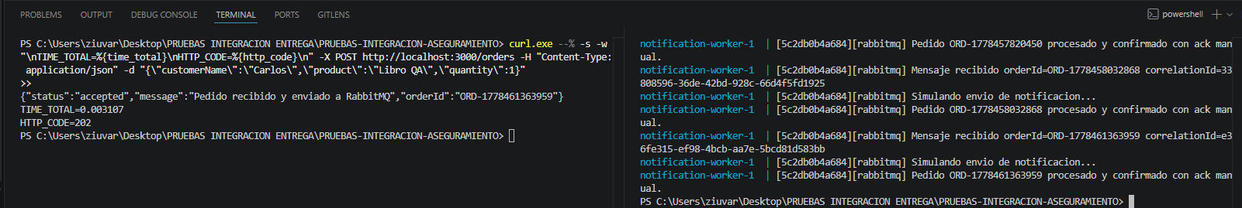

- CP-09: Resilient RabbitMQ
ID del caso:
CP-09
Arquitectura:
RabbitMQ
Propiedad:
Resilient
Objetivo:
Validar que el sistema soporta la caída del consumidor sin impedir que la API siga recibiendo pedidos.
Precondiciones:
RabbitMQ está activo. orders-api está activo. El consumidor notification-worker puede detenerse. La cola pedidos existe.
Datos de entrada:
customerName: Laura
product: Curso QA
quantity: 2
Pasos ejecutados:
- Se detuvo el consumidor notification-worker.
- Se verificó que el consumidor quedara apagado.
- Se envió un pedido desde la API.
- Se verificó que la API respondiera correctamente.
- Se revisó RabbitMQ Management.
- Se confirmó que el mensaje quedó pendiente en la cola pedidos.
Resultado esperado:
La API debe seguir funcionando aunque el consumidor esté apagado. El mensaje debe quedar almacenado en RabbitMQ.
Resultado obtenido:
Con el consumidor apagado, la API respondió correctamente y el mensaje quedó pendiente en la cola pedidos en estado Ready.
Estado:
Cumple.
Análisis técnico:
La caída temporal del consumidor no afecta la disponibilidad del productor. RabbitMQ mantiene el mensaje en la cola hasta que exista un consumidor disponible para procesarlo. Esto evidencia resiliencia ante fallos parciales.

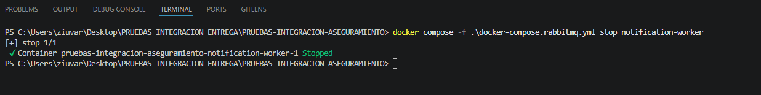
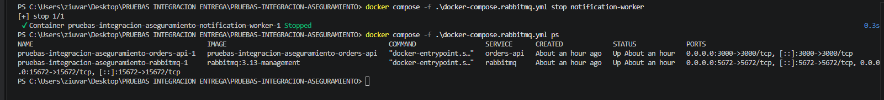
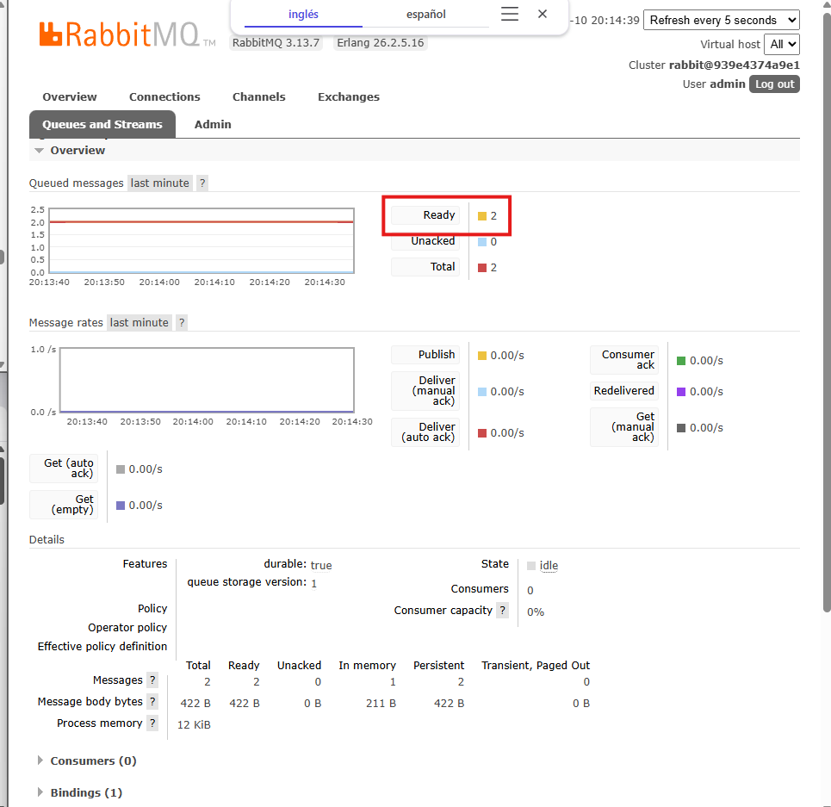
- CP-11: Desacoplamiento temporal RabbitMQ
ID del caso:
CP-11
Arquitectura:
RabbitMQ
Propiedad:
Desacoplamiento temporal
Objetivo:
Validar que el productor puede publicar mensajes aunque el consumidor no esté disponible en ese momento.
Precondiciones:
RabbitMQ está activo. orders-api está activo. notification-worker está detenido.
Datos de entrada:
Pedido enviado mientras el consumidor estaba apagado.
Pasos ejecutados:
- Se detuvo el consumidor notification-worker.
- Se envió un pedido desde la API.
- Se verificó que la API respondiera 202 Accepted.
- Se revisó la cola pedidos en RabbitMQ Management.
- Se confirmó que el mensaje quedó almacenado para procesamiento posterior.
Resultado esperado:
El productor debe publicar el mensaje sin depender de que el consumidor esté activo.
Resultado obtenido:
El productor publicó correctamente el mensaje aunque el consumidor estaba apagado. RabbitMQ conservó el mensaje en la cola pedidos.
Estado:
Cumple.
Análisis técnico:
El productor y el consumidor están temporalmente desacoplados. No necesitan estar activos al mismo tiempo porque RabbitMQ actúa como intermediario persistente del mensaje.


- CP-12: Recuperación RabbitMQ
ID del caso:
CP-12
Arquitectura:
RabbitMQ
Propiedad:
Recuperación
Objetivo:
Verificar que el consumidor puede reiniciarse y procesar mensajes pendientes.
Precondiciones:
Existe un mensaje pendiente en la cola pedidos. RabbitMQ y orders-api están activos. El consumidor notification-worker estaba detenido.
Datos de entrada:
Mensaje generado mientras el consumidor estaba apagado.
Pasos ejecutados:
- Se levantó nuevamente el consumidor notification-worker.
- Se revisaron los logs del consumidor.
- Se verificó que el mensaje pendiente fuera procesado.
- Se revisó RabbitMQ Management para confirmar el estado de la cola.
Resultado esperado:
Al reiniciar el consumidor, este debe consumir y procesar el mensaje pendiente.
Resultado obtenido:
El consumidor se reconectó correctamente a RabbitMQ, procesó el mensaje pendiente y la cola volvió a quedar sin mensajes pendientes.
Evidencia:
Insertar captura RAB-11-cp12-recuperacion.png
Estado:
Cumple.
Análisis técnico:
La recuperación se evidencia porque el consumidor puede volver a operar después de una caída y continuar el procesamiento sin que la API tenga que reenviar manualmente el pedido.
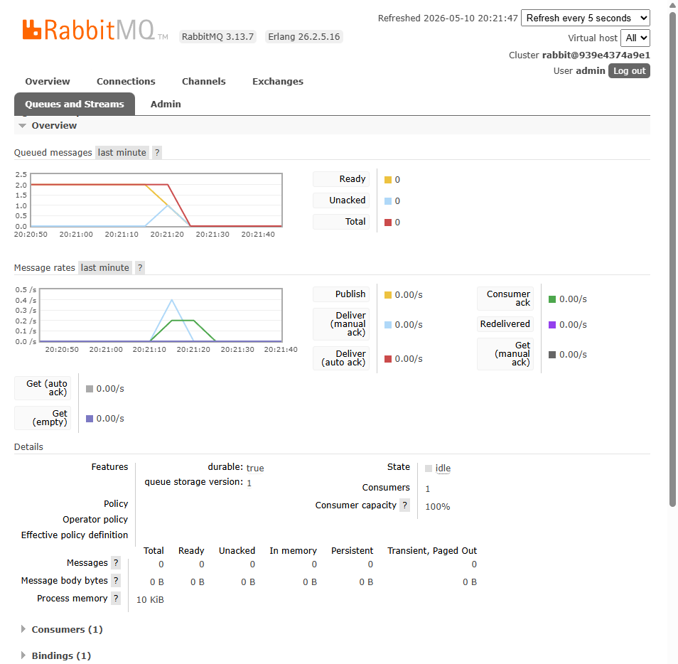

- CP-10: Elastic RabbitMQ
ID del caso:
CP-10
Arquitectura:
RabbitMQ
Propiedad:
Elastic
Objetivo:
Verificar la distribución de carga con múltiples consumidores.
Precondiciones:
El stack RabbitMQ está activo. La cola pedidos existe. El servicio notification-worker puede escalarse a múltiples instancias.
Datos de entrada:
Varios pedidos enviados consecutivamente mediante POST /orders.
Pasos ejecutados:
- Se escaló notification-worker a dos instancias.
- Se verificó la existencia de múltiples consumidores con docker compose ps.
- Se enviaron varios pedidos consecutivos desde la API.
- Se revisaron los logs de los consumidores.
- Se verificó que los pedidos fueran procesados por las instancias disponibles.
Resultado esperado:
RabbitMQ debe distribuir mensajes entre múltiples consumidores.
Resultado obtenido:
Al escalar notification-worker, se evidenció que los mensajes fueron procesados por más de una instancia consumidora.
Estado:
Cumple.
Análisis técnico:
RabbitMQ permite repartir mensajes de una cola entre varios consumidores. Esto demuestra elasticidad porque el sistema puede aumentar su capacidad de procesamiento agregando más instancias del worker.
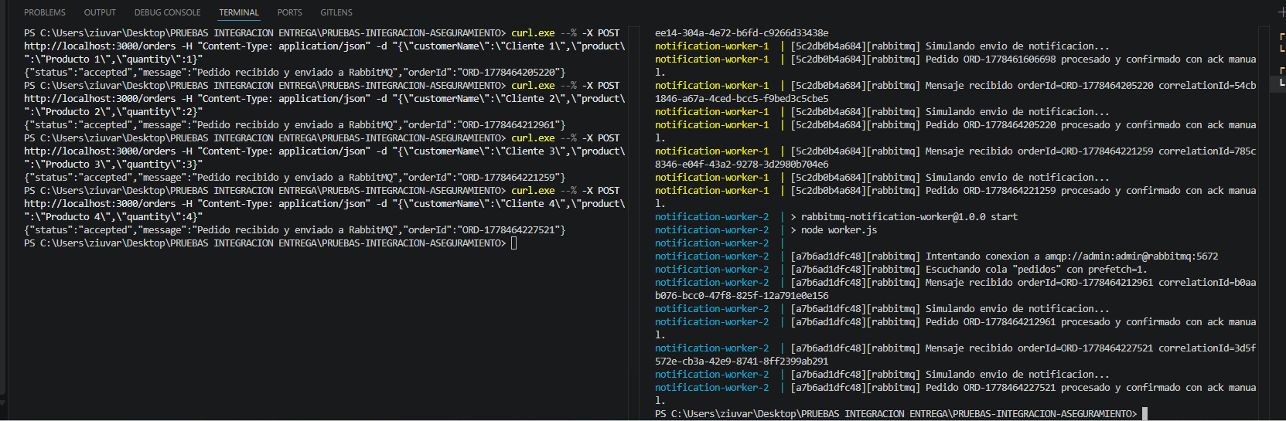

- Evidencia del entorno Kafka
Se levantó el stack Kafka mediante Docker Compose. En la ejecución se evidenciaron los contenedores kafka, kafka-ui, orders-api, inventory-consumer, billing-consumer y notification-consumer. Cada componente se ejecuta de forma independiente, permitiendo validar una arquitectura orientada a eventos.
Resultado obtenido:
El stack Kafka inició correctamente y los servicios quedaron disponibles para ejecutar las pruebas de integración.
Estado:
Cumple.
Análisis técnico:
La separación entre productor, broker, consola de observación y consumidores permite validar el flujo de eventos de forma real. Kafka actúa como broker y log de eventos, mientras que los consumidores reaccionan de forma independiente.
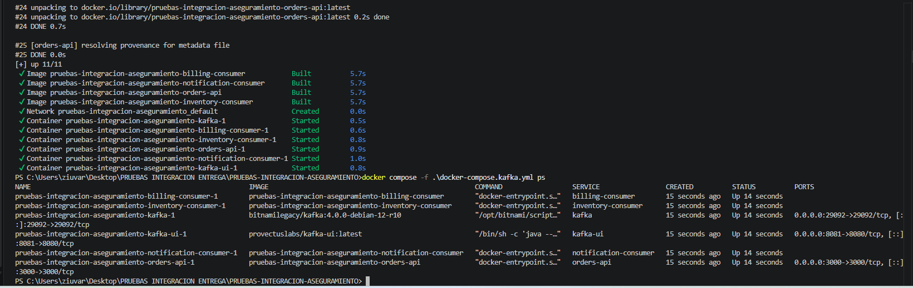

- Evidencia de Kafka UI
Se accedió correctamente a Kafka UI mediante http://localhost:8081. Desde la consola se verificó la existencia del tópico orders.events y los grupos de consumidores asociados a los servicios inventory-consumer, billing-consumer y notification-consumer.
Resultado obtenido:
Kafka UI permitió observar el tópico orders.events, las particiones y los consumer groups configurados para los consumidores.
Estado:
Cumple.
Análisis técnico:
Kafka UI permite observar el estado del broker, tópicos, mensajes, particiones, offsets y grupos de consumidores. Esta evidencia es clave para validar la publicación y consumo de eventos.
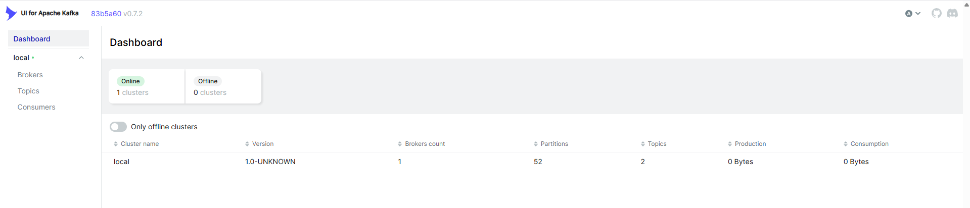
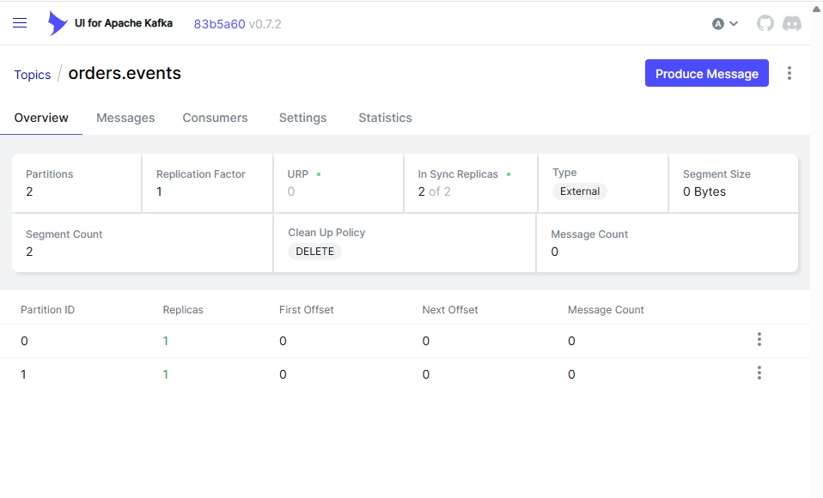
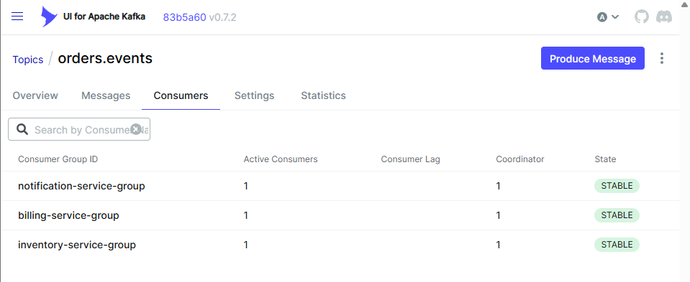
- CP-01: Creación de pedido vía API
ID del caso:
CP-01
Arquitectura:
Kafka
Objetivo:
Validar que el endpoint POST /orders recibe la solicitud de creación de pedido y responde correctamente.
Precondiciones:
El stack Kafka está levantado. El contenedor orders-api está activo. Kafka está disponible. Kafka UI está disponible en http://localhost:8081.
Datos de entrada:
customerName: Pedro
product: Libro de arquitectura
quantity: 1
unitPrice: 85000
Pasos ejecutados:
- Se levantó el stack Kafka.
- Se verificó que orders-api estuviera activo.
- Se envió una solicitud POST al endpoint http://localhost:3000/orders.
- Se revisó el código de respuesta HTTP.
- Se registró el orderId generado.
Resultado esperado:
La API debe responder con estado 202 Accepted e incluir status, message y orderId.
Resultado obtenido:
La API respondió correctamente con estado 202 Accepted, indicando que el pedido fue recibido y el evento OrderCreated fue publicado en Kafka. El orderId generado fue PEGAR AQUÍ EL ORDER ID.
Evidencia:
Insertar captura KAF-05-cp01-api.png
Estado:
Cumple.
Análisis técnico:
La API funciona como productor de eventos. Recibe la solicitud HTTP, construye el evento de dominio y responde sin esperar a que los consumidores terminen su procesamiento.

- CP-04: Publicación de evento en Kafka
ID del caso:
CP-04
Arquitectura:
Kafka
Objetivo:
Verificar que la API genera y publica el evento OrderCreated en el tópico orders.events.
Precondiciones:
Kafka está activo. Kafka UI está disponible. orders-api está activo. El tópico orders.events existe.
Datos de entrada:
customerName: Pedro
product: Libro de arquitectura
quantity: 1
unitPrice: 85000
Pasos ejecutados:
- Se envió un pedido desde la API.
- Se revisaron los logs del productor orders-api.
- Se ingresó a Kafka UI.
- Se revisó el tópico orders.events.
- Se verificó el contenido del evento publicado.
Resultado esperado:
Debe publicarse un evento OrderCreated con eventId, eventType, eventVersion, occurredAt, source, correlationId y datos del pedido.
Resultado obtenido:
La API publicó correctamente el evento OrderCreated en el tópico orders.events. El evento fue visible desde Kafka UI e incluyó la información del pedido y su metadata.
Evidencia:
Insertar captura KAF-06-cp04-orders-api-log.png
Insertar captura KAF-07-cp04-evento-kafka-ui.png
Estado:
Cumple.
Análisis técnico:
Kafka almacena el evento en el tópico orders.events, permitiendo que diferentes consumidores reaccionen al mismo hecho de negocio. Esto evidencia publicación de eventos y desacoplamiento entre productor y consumidores.

